TÀI LIỆU MINH CHỨNG HÌNH ẢNH & LUỒNG THỰC THI CHỨC NĂNG
DỰ ÁN: TranQuocThai_SE1910 (ASSIGNMENT 01 - FUNewsManagementSystem)

Tài liệu này tổng hợp toàn bộ các ảnh chụp màn hình kiểm thử thực tế của từng bước chức năng, kèm theo mô tả ngắn gọn về luồng thực hiện và dấu hiệu nhận biết kết quả đạt chuẩn.

Bước 1.1: Giao diện Đăng nhập ban đầu
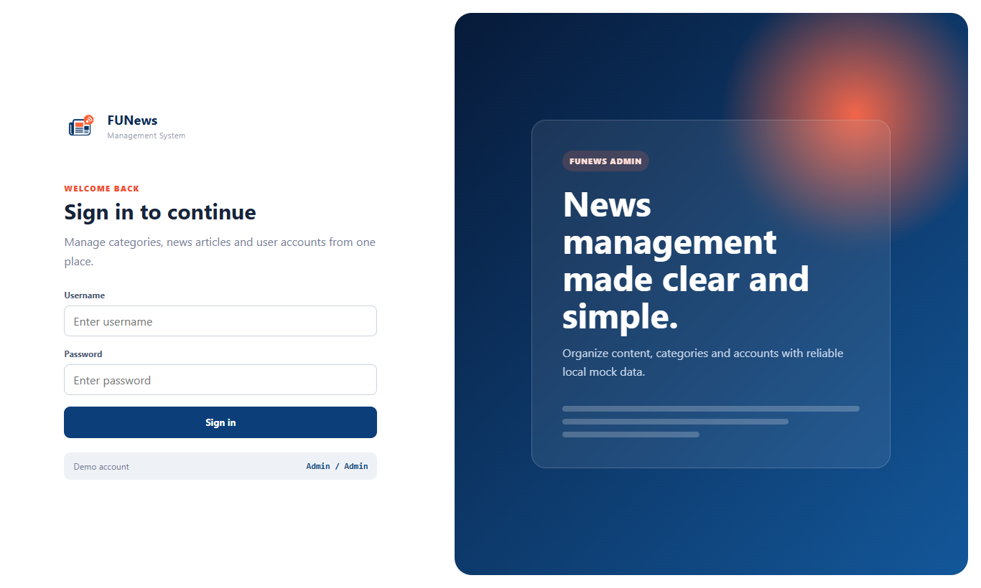
✔️ Kết quả đúng: Giao diện hiển thị đầy đủ logo thương hiệu, form đăng nhập rõ ràng và tài khoản demo Admin/Admin.

Bước 1.2: Bắt lỗi khi bỏ trống Username hoặc Password
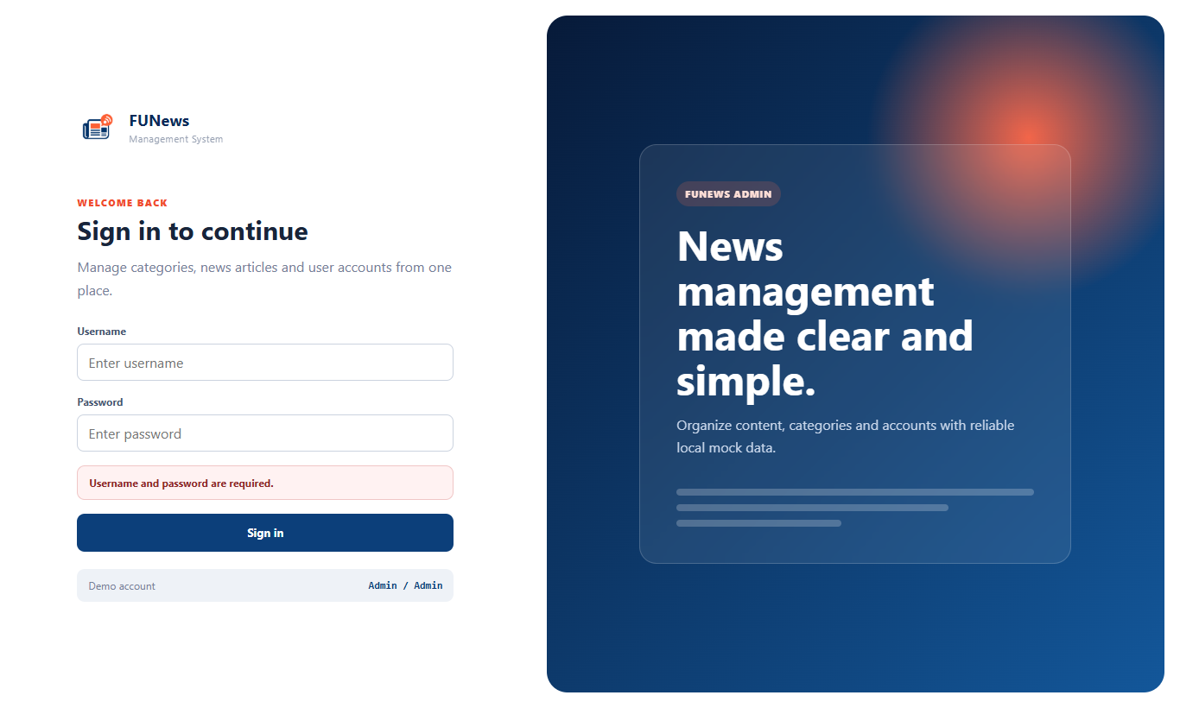
✔️ Kết quả đúng: Xuất hiện thanh thông báo đỏ 'Username and password are required.', ngăn không cho đăng nhập rỗng.

Bước 1.3: Bắt lỗi khi nhập sai thông tin tài khoản
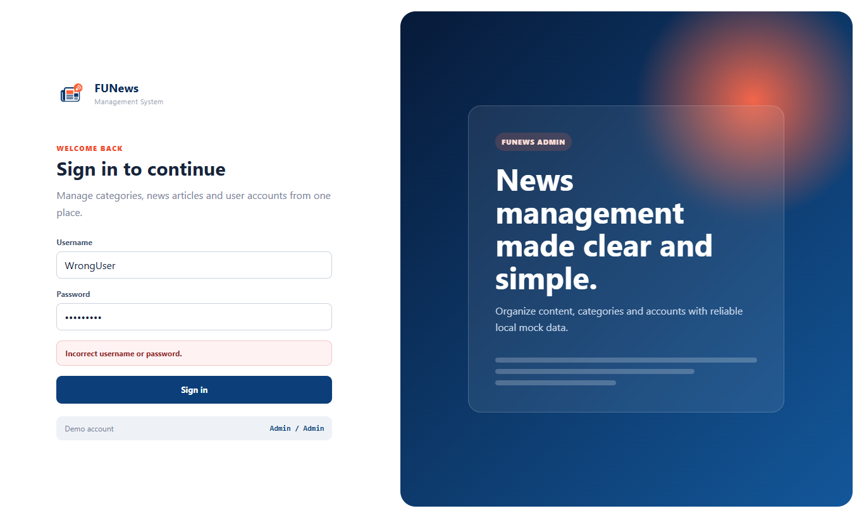
✔️ Kết quả đúng: Xuất hiện thông báo đỏ 'Incorrect username or password.', người dùng được giữ lại trang để nhập lại.

Bước 1.4: Đăng nhập thành công với tài khoản Admin
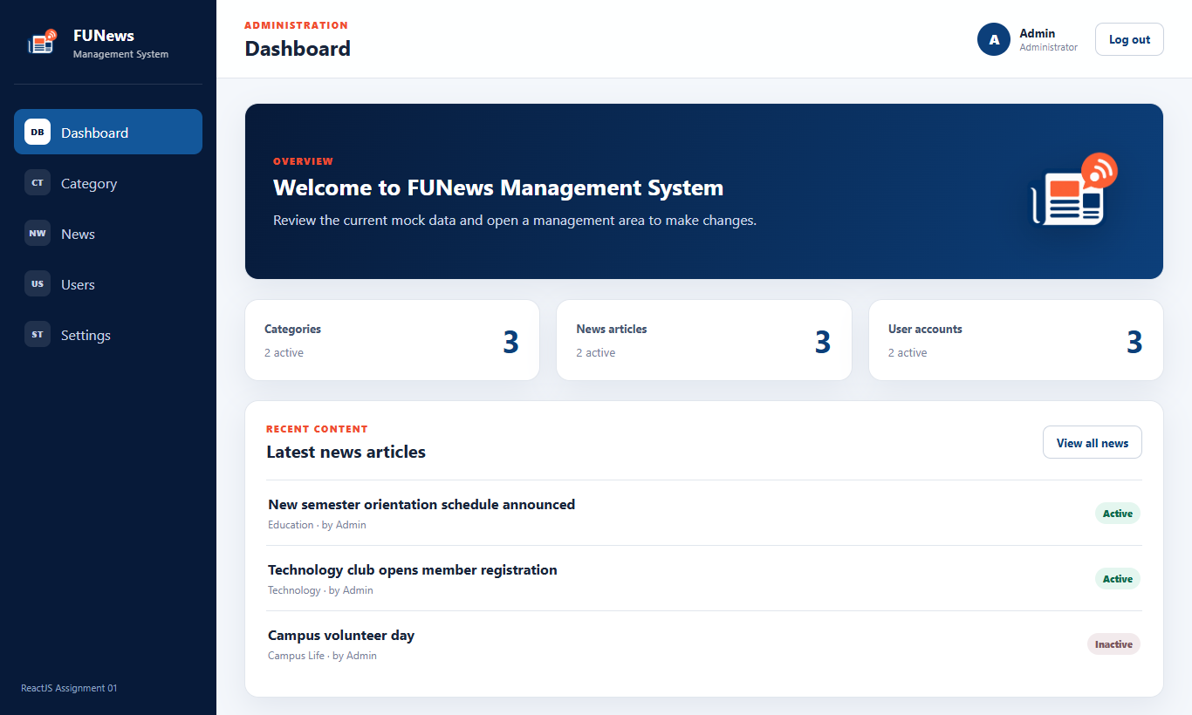
✔️ Kết quả đúng: Hệ thống xác thực thành công và tự động chuyển hướng người dùng vào màn hình Tổng quan Dashboard.

Bước 1.5: Bố cục Header và Sidebar dùng chung
✔️ Kết quả đúng: Header hiển thị thông tin Admin kèm nút Logout, Sidebar hiển thị đủ 5 menu với Dashboard đang kích hoạt.

Bước 1.6: Thống kê số liệu và danh sách tin tức mới nhất trên Dashboard
✔️ Kết quả đúng: 3 thẻ thống kê hiển thị chính xác tổng số bản ghi và số lượng Active, bên dưới là danh sách 3 bài viết mới nhất.

Bước 2.1: Hiển thị danh sách Thể loại (Read)
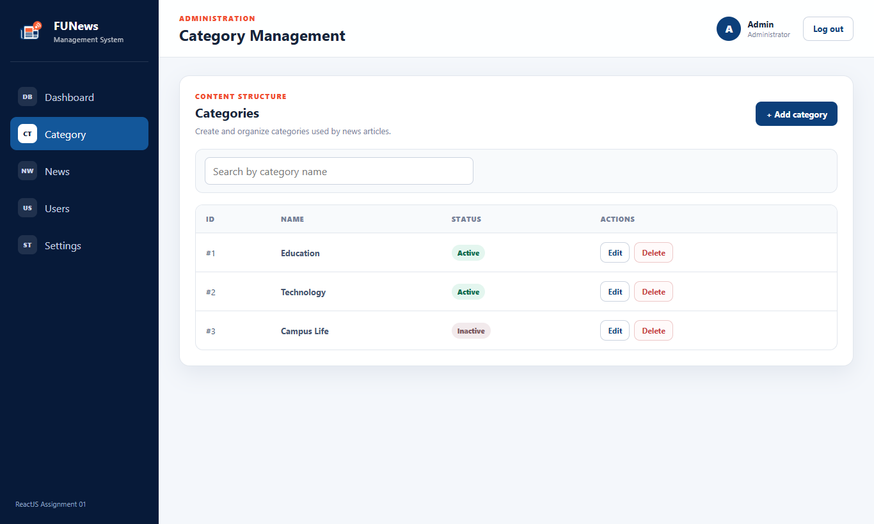
✔️ Kết quả đúng: Bảng hiển thị đầy đủ 3 thể loại ban đầu với ID, Tên, Badge trạng thái màu xanh/xám và nút Edit, Delete.

Bước 2.2: Mở Popup Modal thêm mới Thể loại
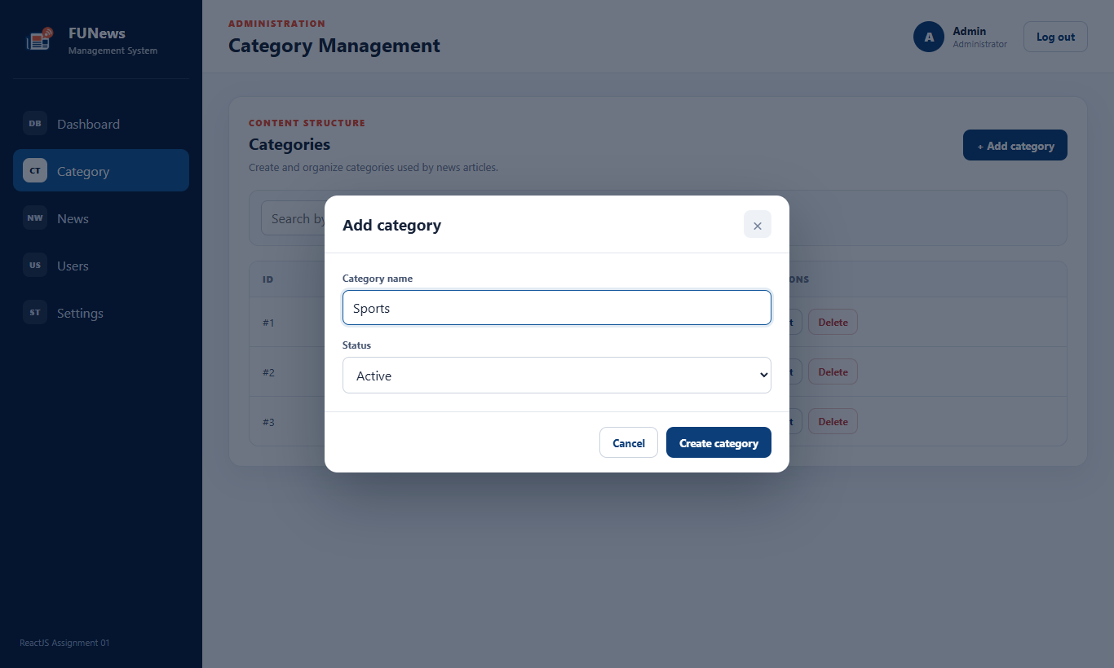
✔️ Kết quả đúng: Modal popup 'Add category' mở lên trên nền mờ, có ô nhập tên và dropdown chọn trạng thái Active/Inactive.

Bước 2.3: Thêm mới Thể loại thành công
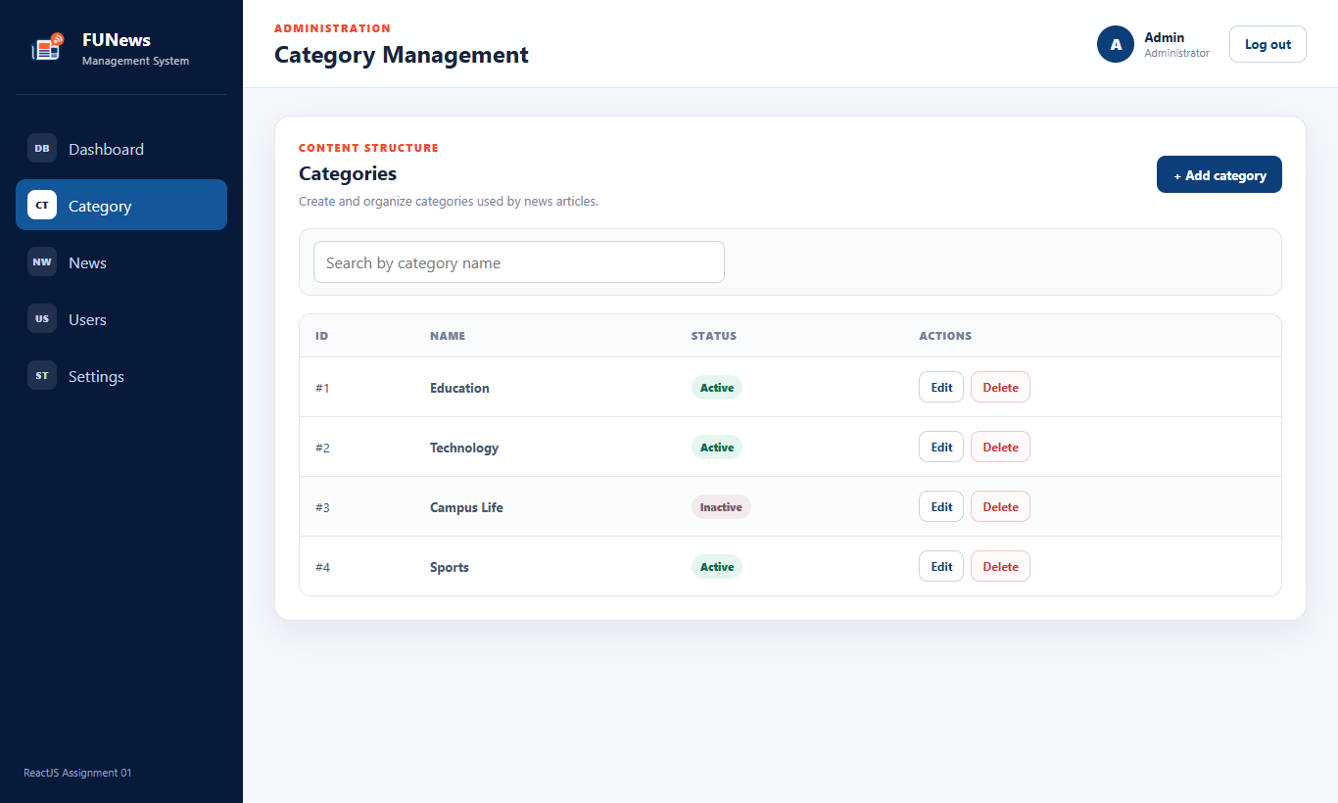
✔️ Kết quả đúng: Thể loại mới 'Sports' xuất hiện trong bảng với ID #4 tự tăng và badge trạng thái 'Active' màu xanh lá.

Bước 2.4: Bắt lỗi chống trùng lặp tên Thể loại
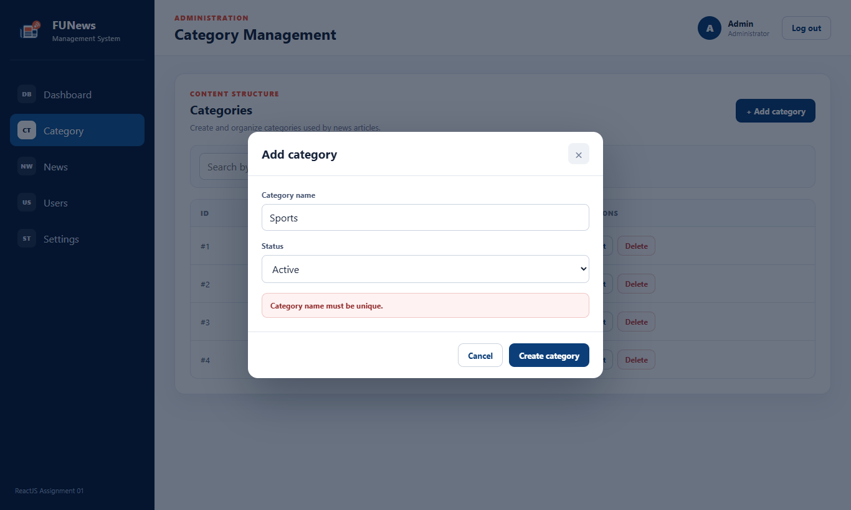
✔️ Kết quả đúng: Modal hiển thị cảnh báo đỏ 'Category name must be unique.', ngăn chặn việc tạo thể loại trùng tên.

Bước 2.5: Mở Popup Modal chỉnh sửa Thể loại
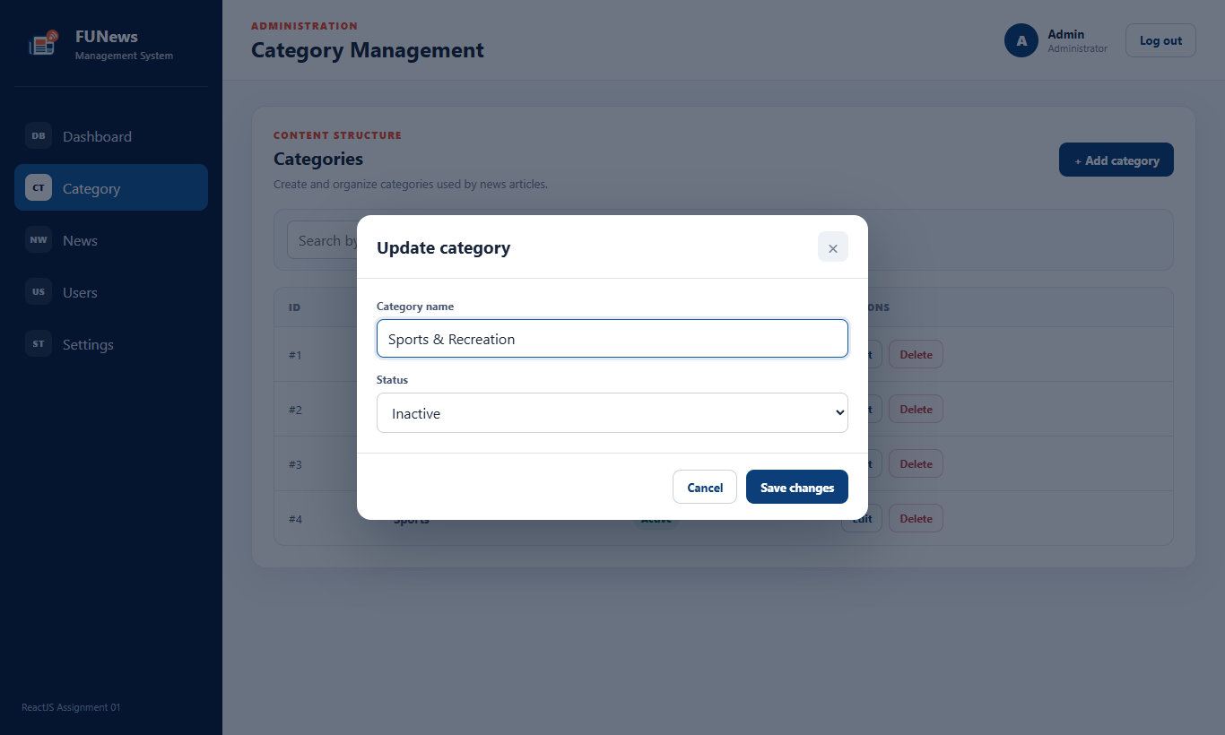
✔️ Kết quả đúng: Modal 'Update category' mở ra với thông tin cũ được điền sẵn, cho phép người dùng thay đổi tên và trạng thái.

Bước 2.6: Cập nhật Thể loại thành công
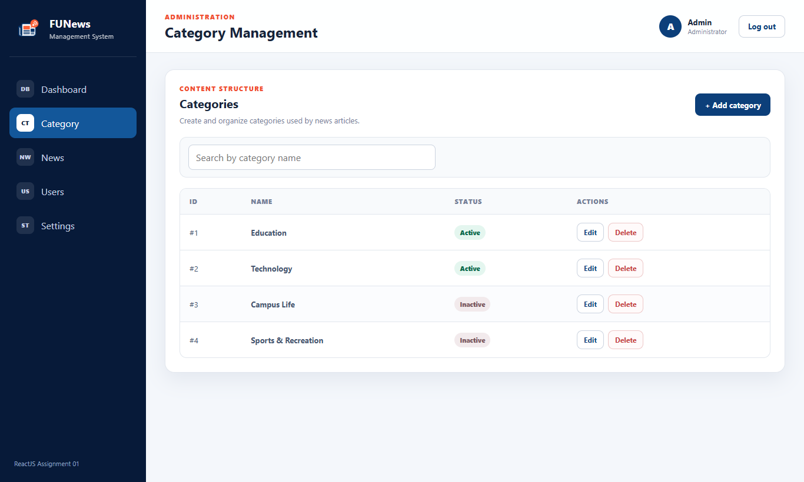
✔️ Kết quả đúng: Dòng ID #4 được cập nhật thành tên 'Sports & Recreation' và badge trạng thái chuyển sang 'Inactive' màu xám.

Bước 2.7: Chặn xóa Thể loại đang có bài viết liên kết
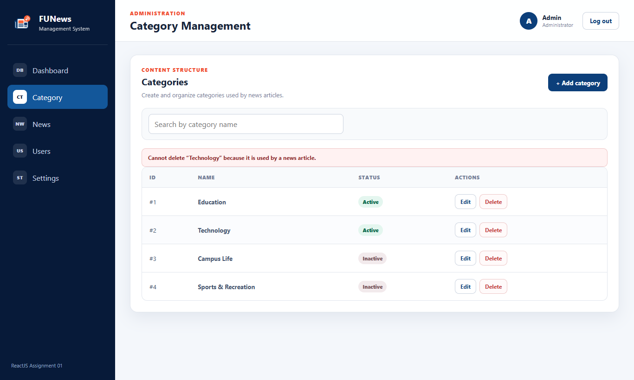
✔️ Kết quả đúng: Xuất hiện thông báo đỏ 'Cannot delete “Technology” because it is used by a news article.', bảo vệ dữ liệu.

Bước 2.8: Hộp thoại xác nhận trước khi xóa Thể loại
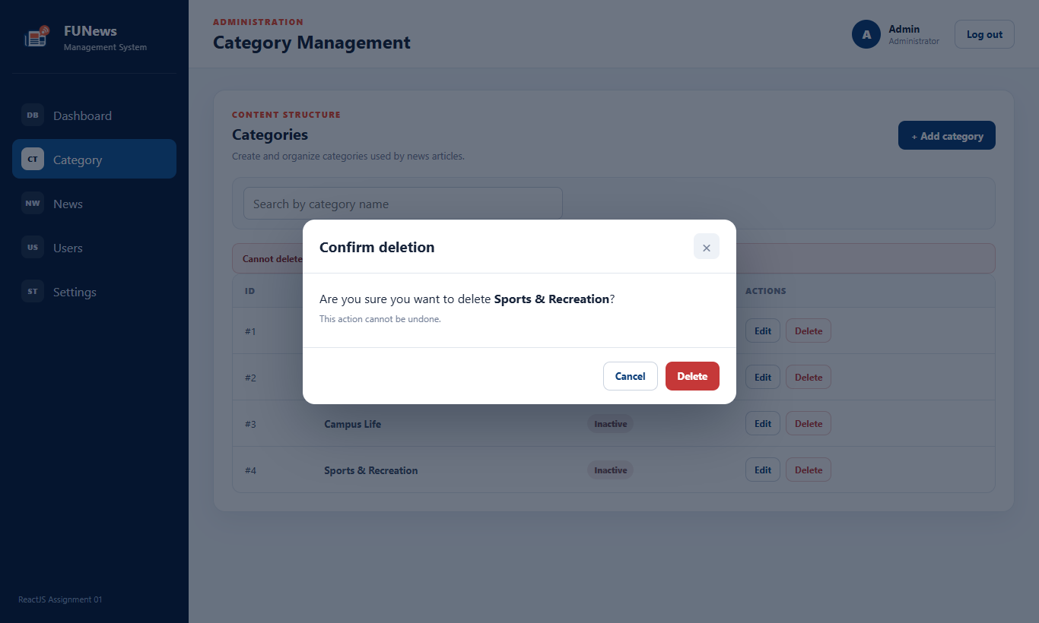
✔️ Kết quả đúng: Hộp thoại Confirm Dialog cảnh báo hỏi người dùng có chắc chắn muốn xóa thể loại hay không.

Bước 2.9: Xóa Thể loại thành công
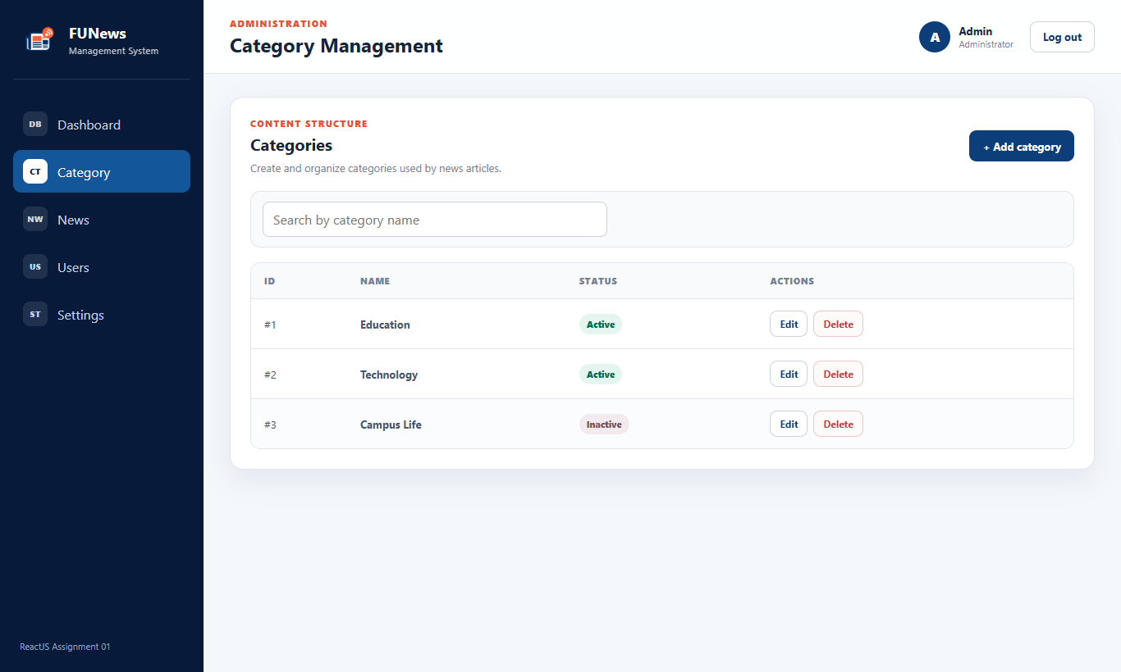
✔️ Kết quả đúng: Thể loại 'Sports & Recreation' đã được xóa hoàn toàn khỏi bảng, danh sách trở về 3 danh mục gốc.

Bước 2.10: Tìm kiếm Thể loại theo từ khóa
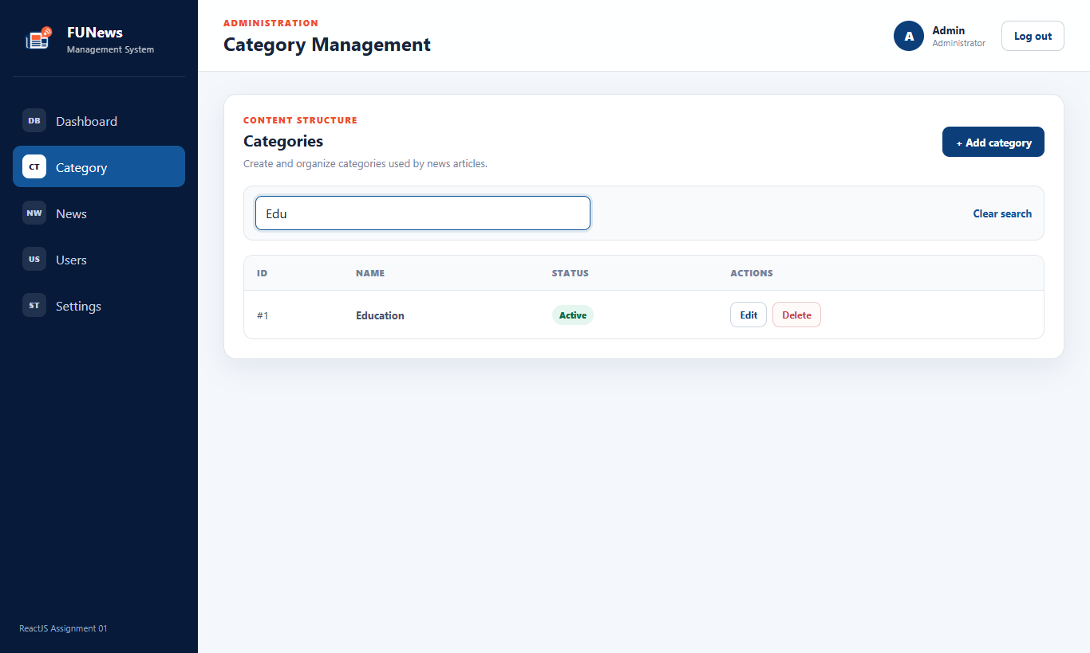
✔️ Kết quả đúng: Bảng lọc thời gian thực ra đúng thể loại 'Education' khi nhập từ khóa 'Edu'.

Bước 2.11: Trạng thái không tìm thấy kết quả Thể loại
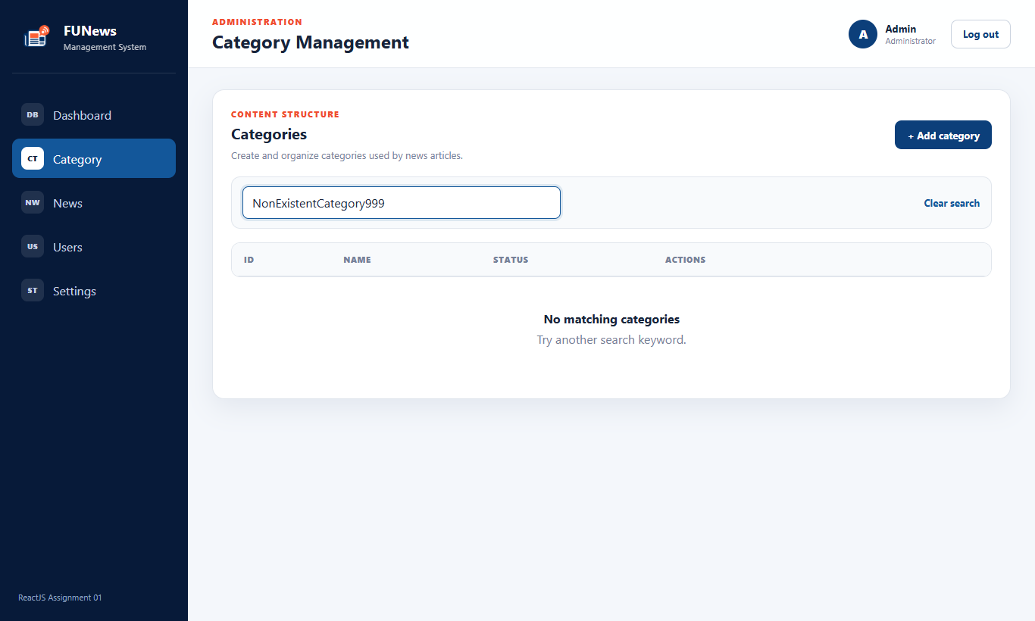
✔️ Kết quả đúng: Hiển thị thông báo trạng thái rỗng 'No matching categories' thân thiện khi tìm từ khóa không tồn tại.

Bước 3.1: Hiển thị danh sách Tin tức (Read)
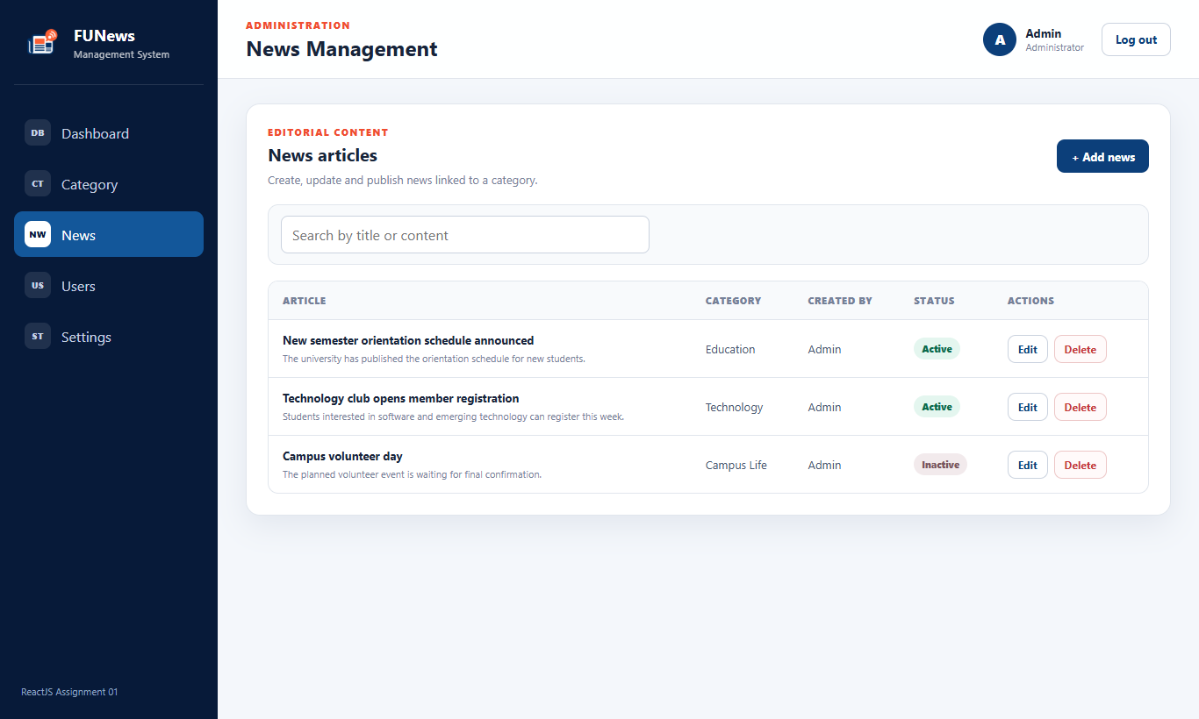
✔️ Kết quả đúng: Bảng hiển thị 3 bài viết tin tức mẫu với tiêu đề, nội dung tóm tắt, tên danh mục liên kết và tác giả.

Bước 3.2: Mở Popup Modal thêm mới Tin tức
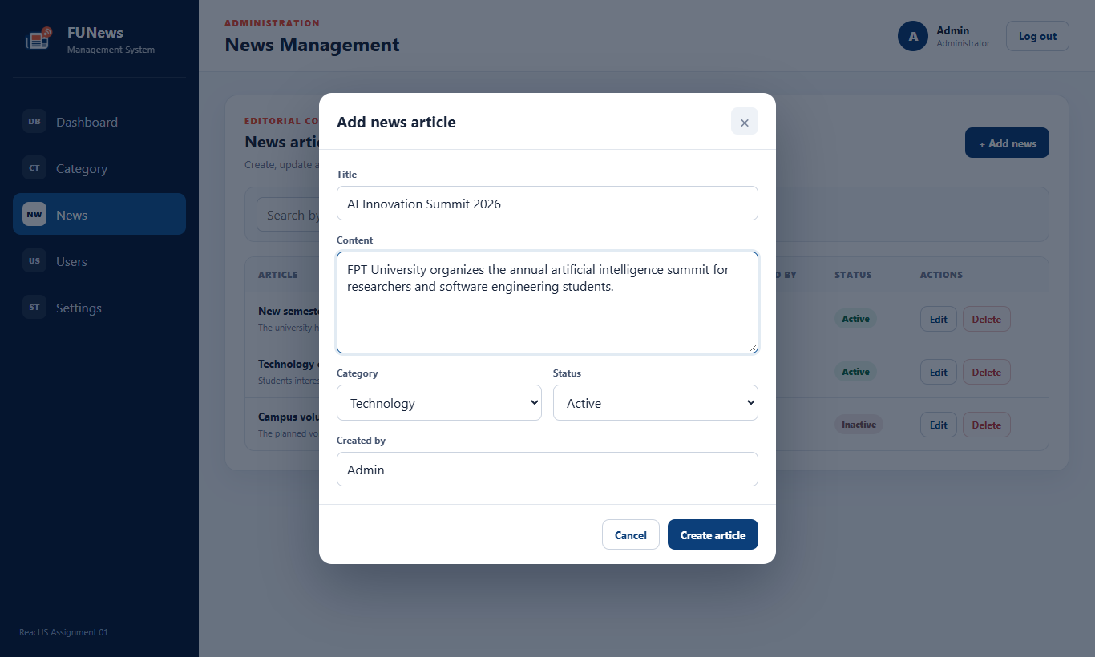
✔️ Kết quả đúng: Modal 'Add news article' mở ra với các trường tiêu đề, nội dung, chọn thể loại, trạng thái và tác giả.

Bước 3.3: Thêm mới bài viết Tin tức thành công
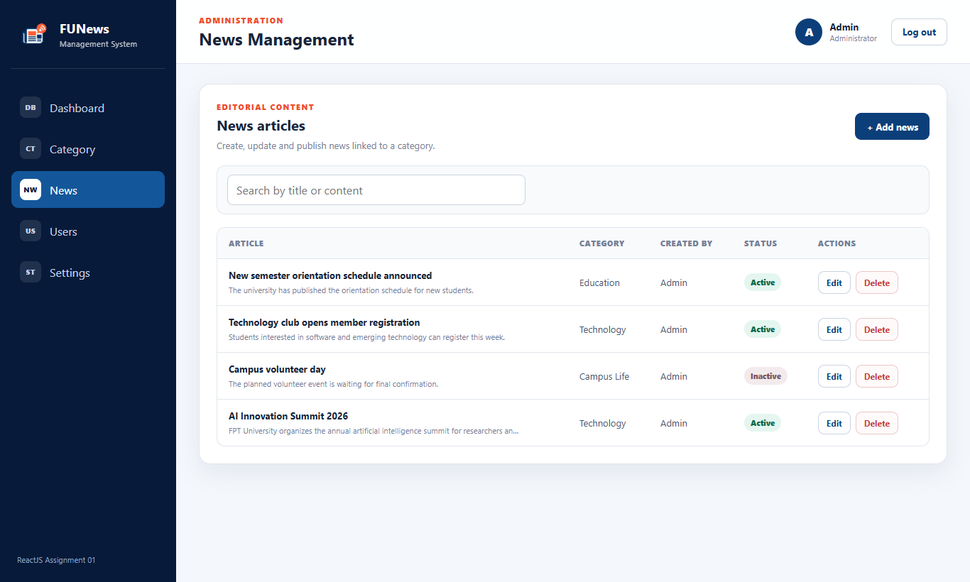
✔️ Kết quả đúng: Bài viết mới 'AI Innovation Summit 2026' xuất hiện trong bảng với ID #4 và danh mục 'Technology'.

Bước 3.4: Bắt lỗi khi bỏ trống tiêu đề hoặc nội dung tin tức
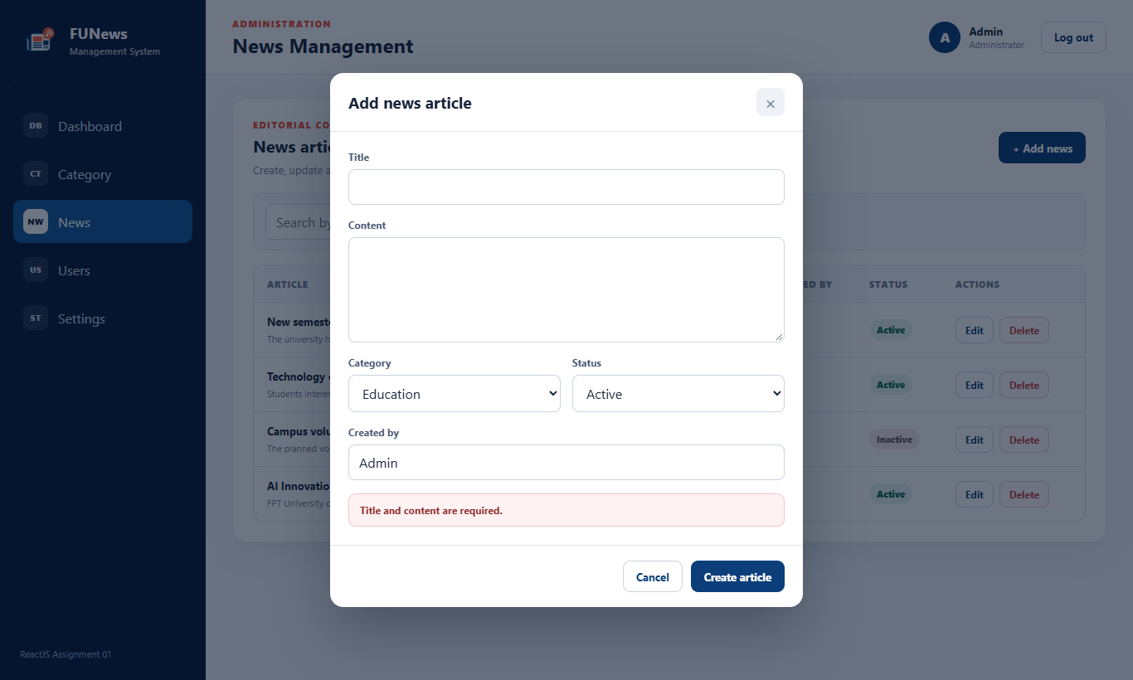
✔️ Kết quả đúng: Modal hiển thị cảnh báo đỏ 'Title and content are required.', không cho phép submit form rỗng.

Bước 3.5: Mở Popup Modal chỉnh sửa bài viết Tin tức
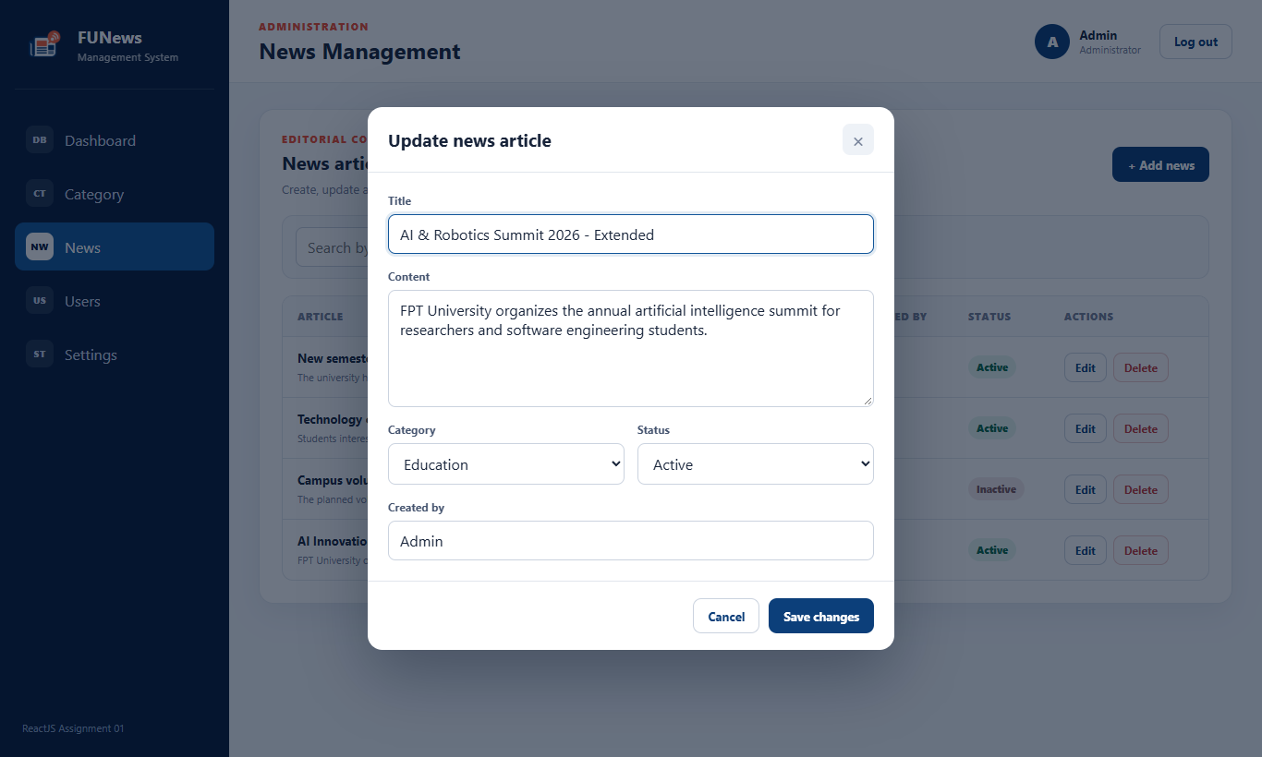
✔️ Kết quả đúng: Modal 'Update news article' mở ra cho phép đổi tiêu đề bài viết và chuyển đổi danh mục liên kết.

Bước 3.6: Cập nhật bài viết Tin tức thành công
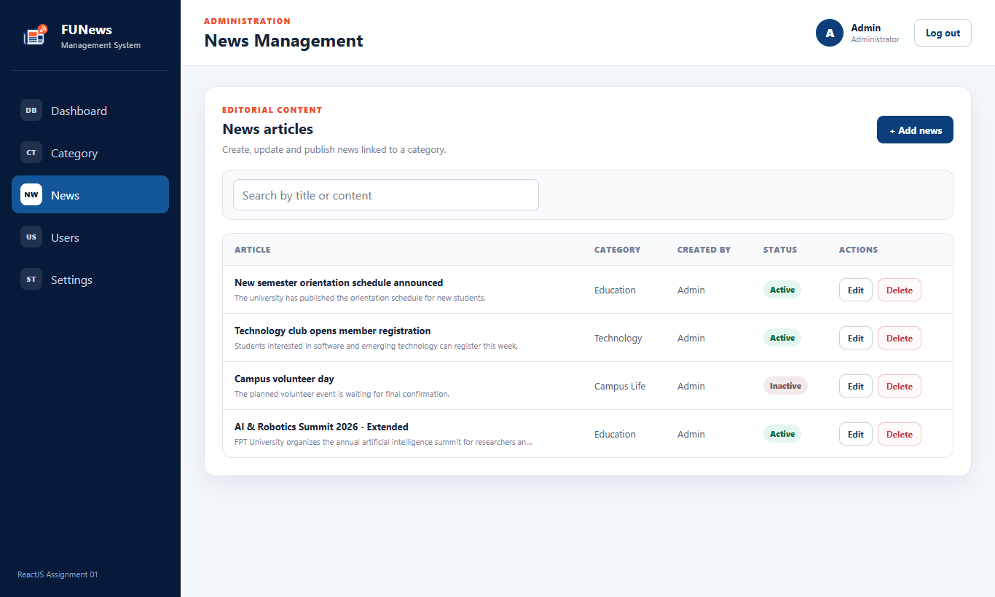
✔️ Kết quả đúng: Bài viết cập nhật tiêu đề mới 'AI & Robotics Summit 2026 - Extended' và danh mục chuyển sang 'Education'.

Bước 3.7: Hộp thoại xác nhận trước khi xóa bài viết Tin tức
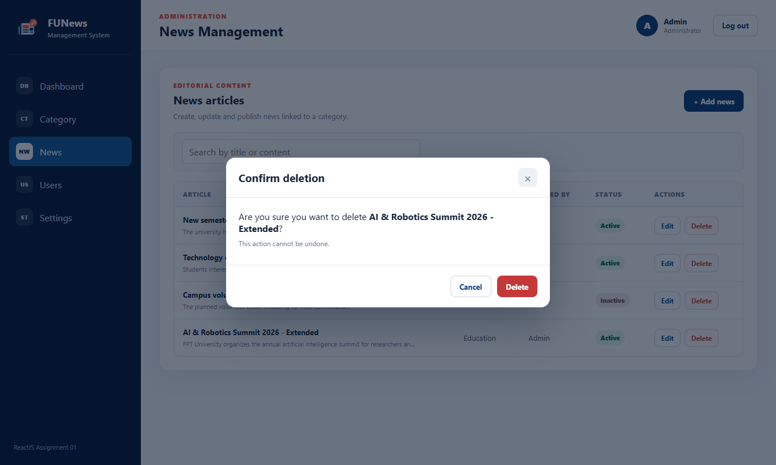
✔️ Kết quả đúng: Hộp thoại Confirm Dialog hiển thị đúng tiêu đề bài viết cần xóa kèm nút Cancel và Delete.

Bước 3.8: Xóa bài viết Tin tức thành công
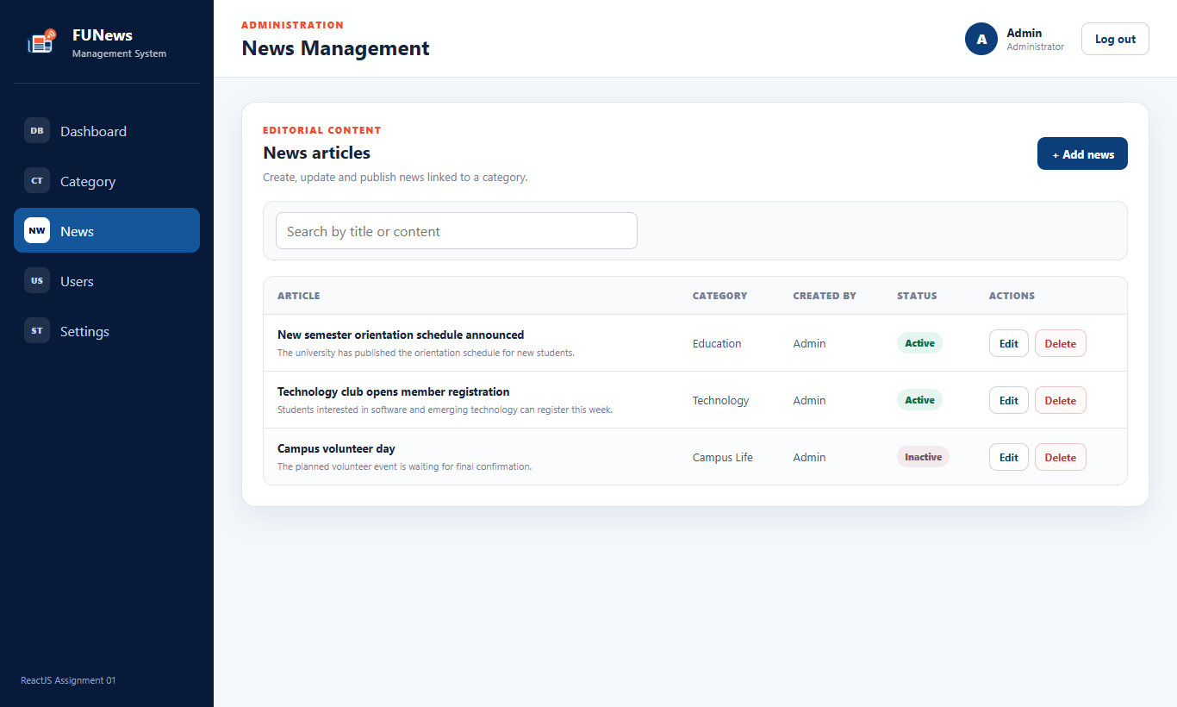
✔️ Kết quả đúng: Bài viết vừa tạo đã bị xóa vĩnh viễn khỏi danh sách, bảng tin tức quay về 3 bài viết gốc.

Bước 3.9: Tìm kiếm bài viết Tin tức theo từ khóa
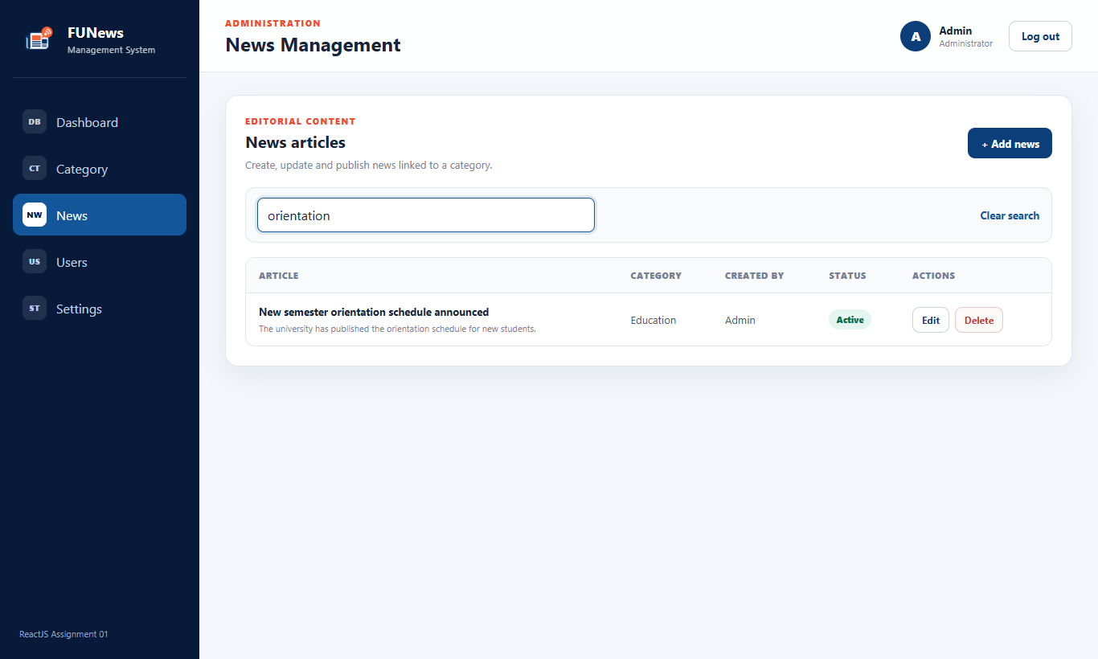
✔️ Kết quả đúng: Bảng lọc ra chính xác bài viết chứa từ khóa 'orientation' trong tiêu đề.

Bước 3.10: Trạng thái không có kết quả tìm kiếm Tin tức
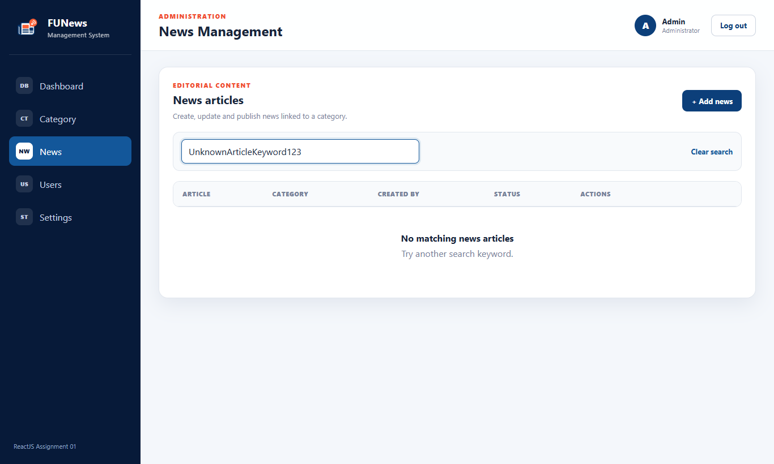
✔️ Kết quả đúng: Hiển thị thông báo rỗng 'No matching news articles' khi không tìm thấy bài viết phù hợp.

Bước 4.1: Hiển thị danh sách Tài khoản Người dùng (Read)
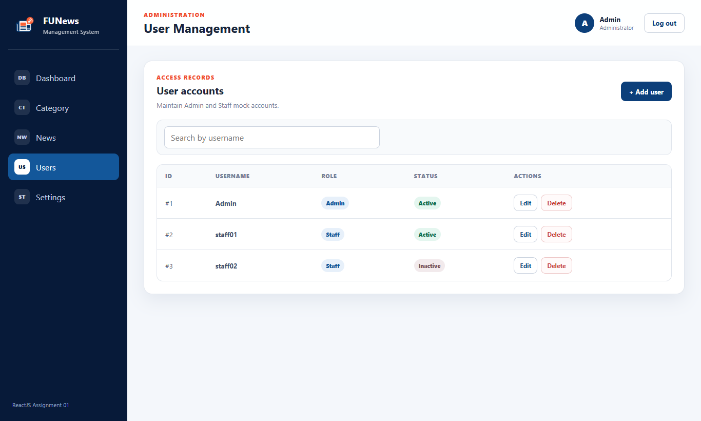
✔️ Kết quả đúng: Bảng hiển thị 3 tài khoản ban đầu với nhãn vai trò Admin/Staff và badge trạng thái Active/Inactive.

Bước 4.2: Mở Popup Modal thêm mới Tài khoản
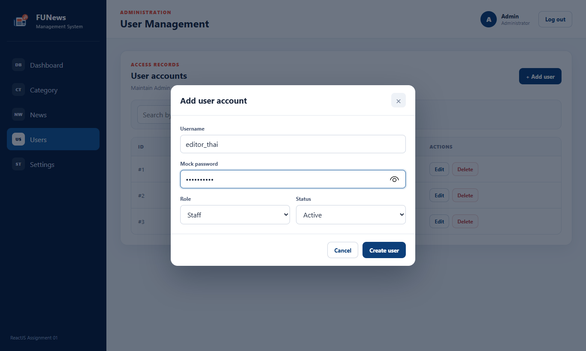
✔️ Kết quả đúng: Modal 'Add user account' mở ra với các trường nhập Username, Mật khẩu, chọn Role và chọn Status.

Bước 4.3: Thêm mới Tài khoản Người dùng thành công
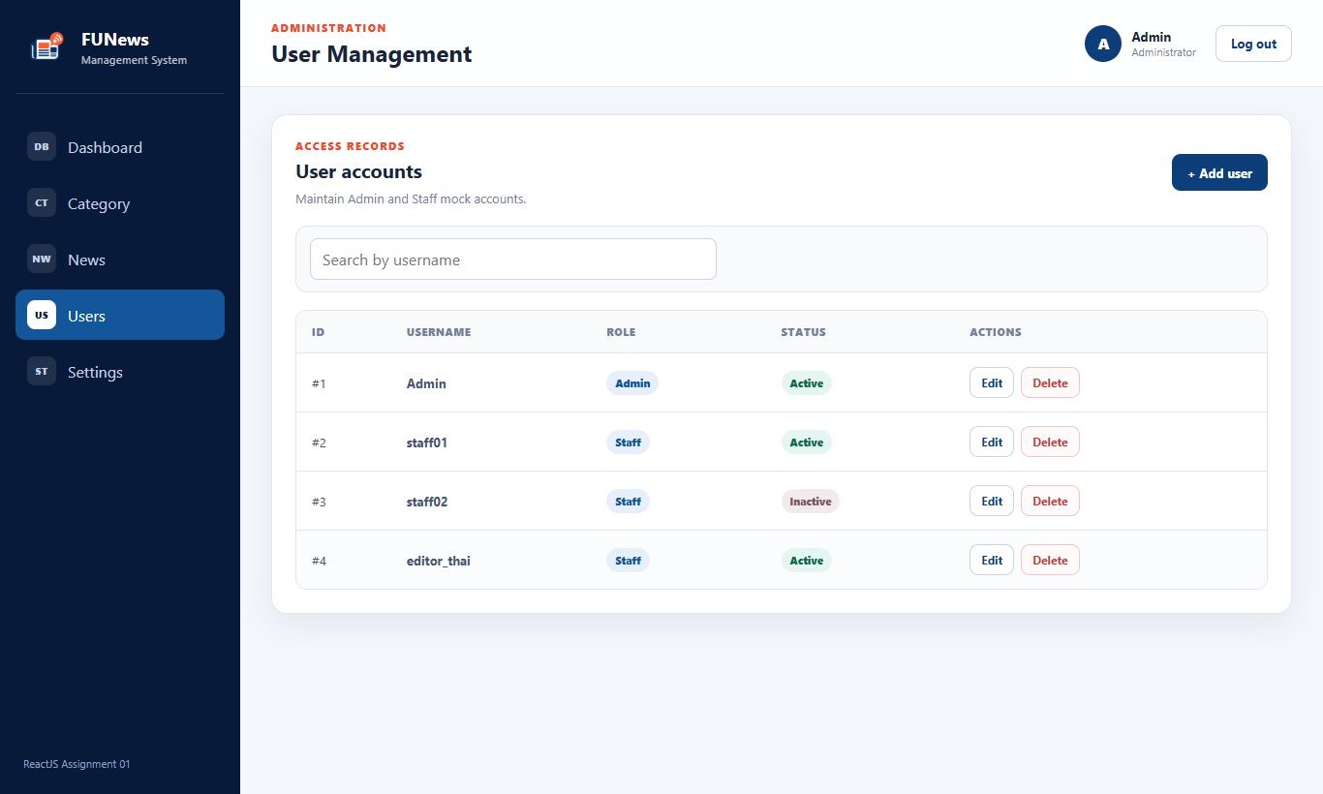
✔️ Kết quả đúng: Tài khoản mới 'editor_thai' xuất hiện trong bảng với ID #4, vai trò Staff và trạng thái Active.

Bước 4.4: Bắt lỗi chống trùng lặp Username
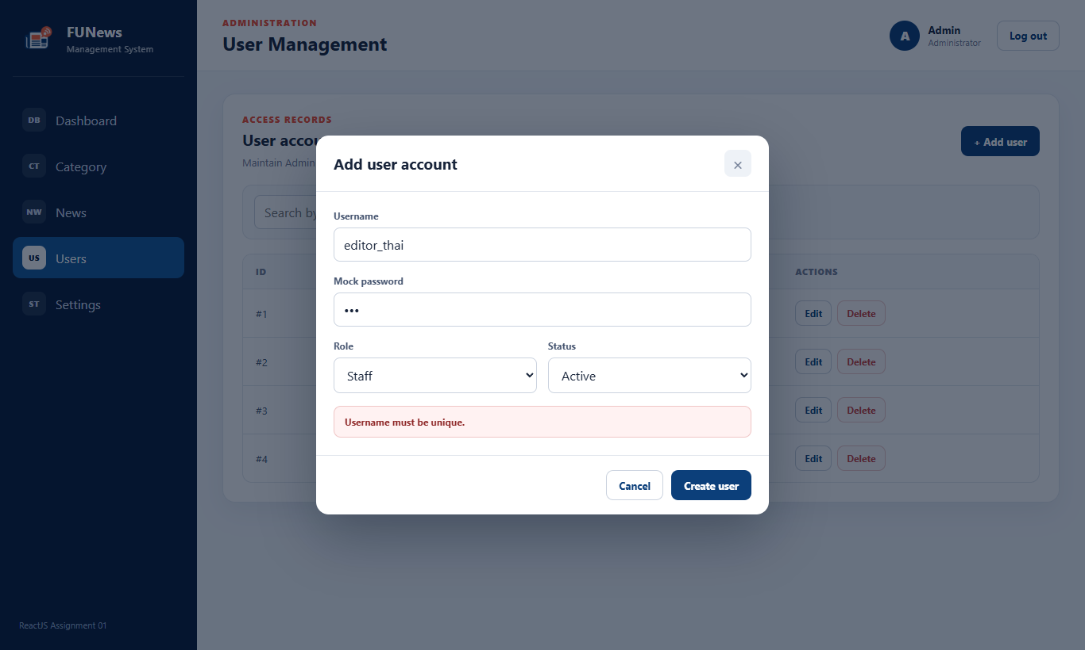
✔️ Kết quả đúng: Modal hiển thị cảnh báo đỏ 'Username must be unique.', ngăn tạo tài khoản trùng tên đã có.

Bước 4.5: Mở Popup Modal chỉnh sửa Tài khoản Người dùng
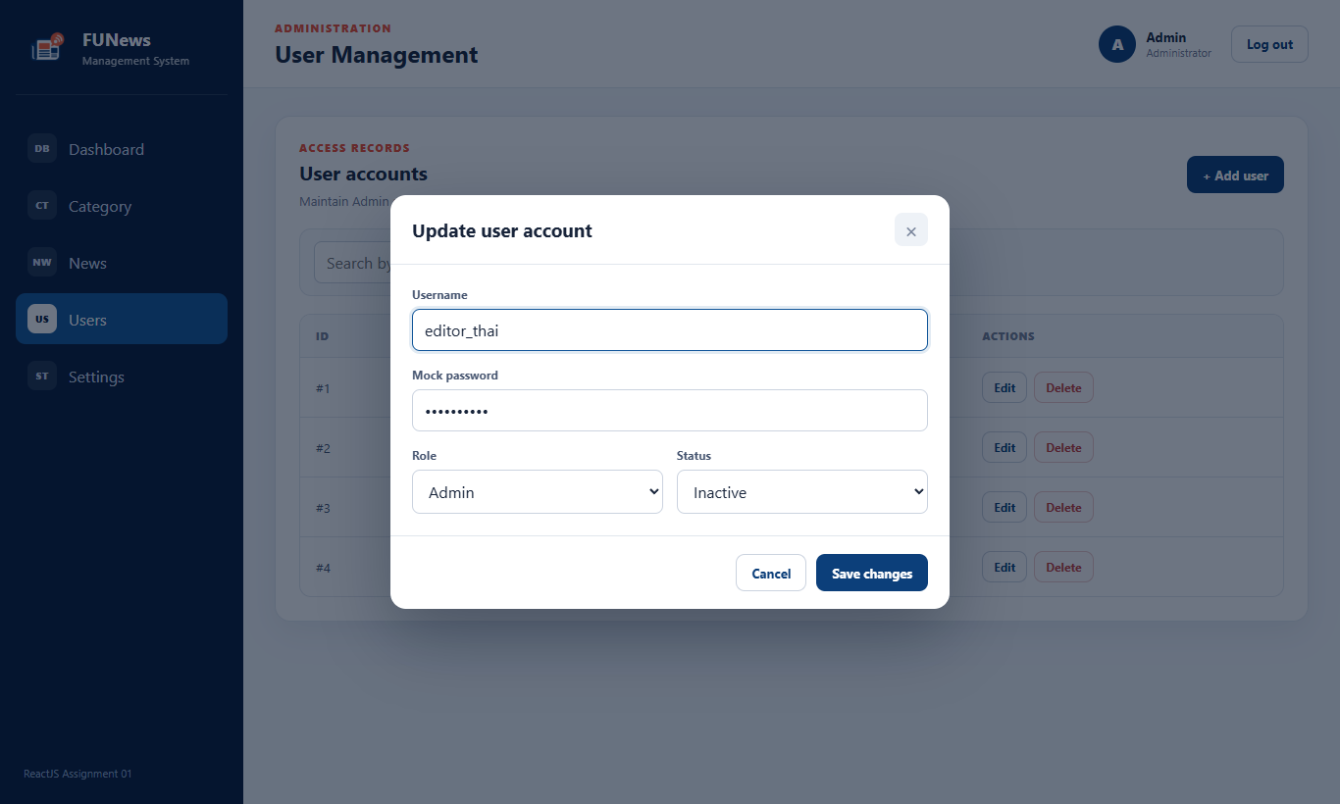
✔️ Kết quả đúng: Modal 'Update user account' hiển thị cho phép điều chỉnh vai trò và trạng thái tài khoản.

Bước 4.6: Cập nhật Tài khoản Người dùng thành công
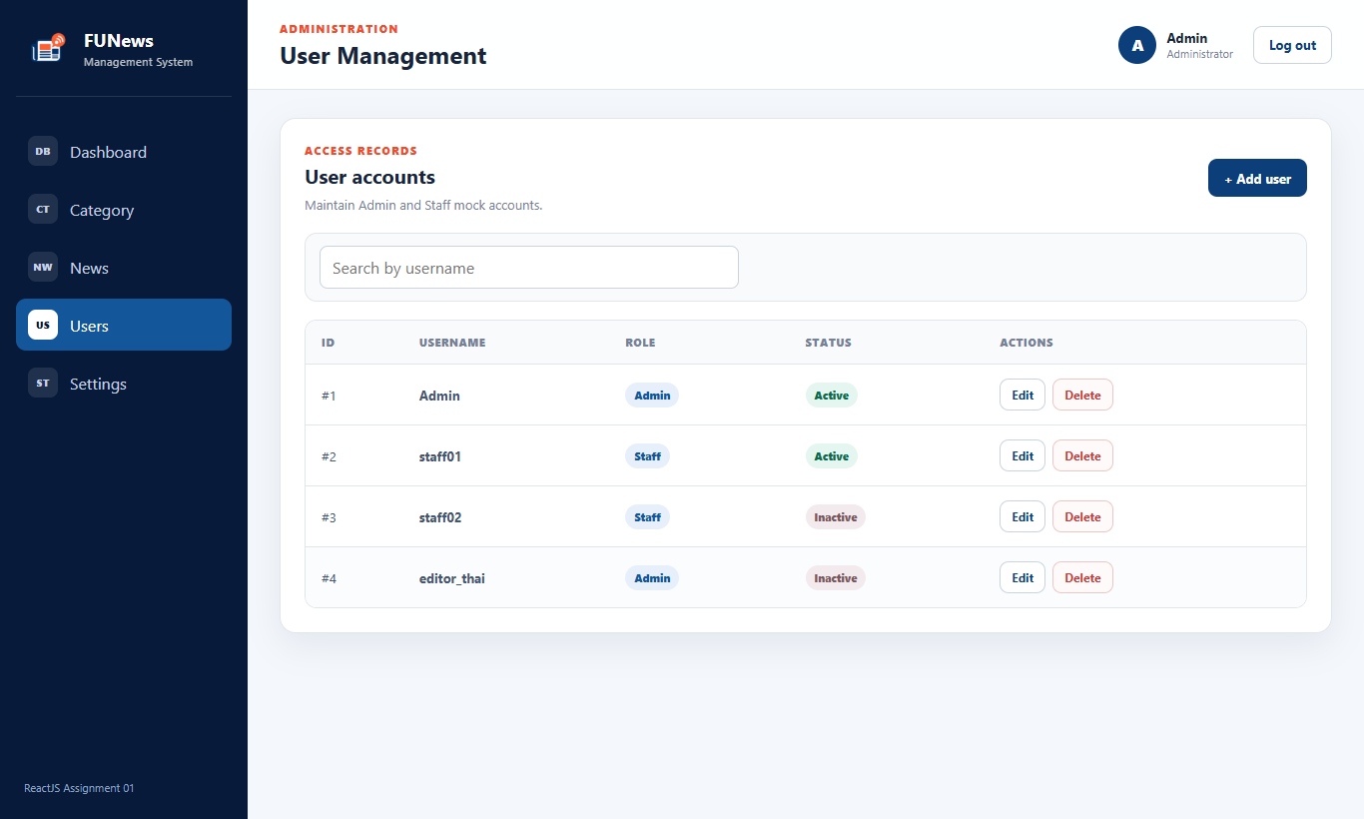
✔️ Kết quả đúng: Tài khoản 'editor_thai' được cập nhật vai trò mới thành 'Admin' và trạng thái chuyển sang 'Inactive'.

Bước 4.7: Hộp thoại xác nhận trước khi xóa Tài khoản
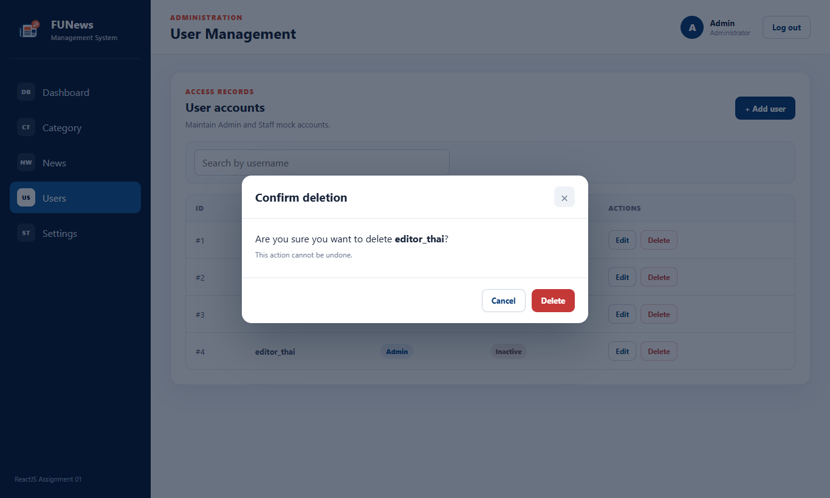
✔️ Kết quả đúng: Hộp thoại Confirm Dialog cảnh báo hỏi người dùng có chắc chắn muốn xóa tài khoản 'editor_thai'.

Bước 4.8: Xóa Tài khoản Người dùng thành công
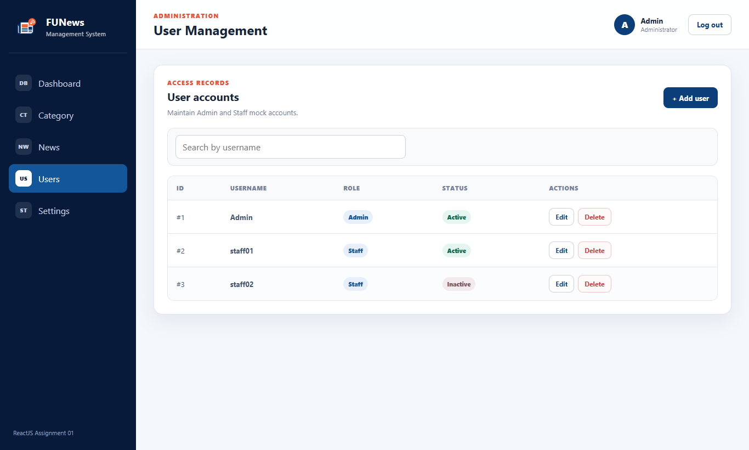
✔️ Kết quả đúng: Tài khoản 'editor_thai' đã bị xóa khỏi hệ thống, danh sách người dùng trở về 3 tài khoản ban đầu.

Bước 4.9: Tìm kiếm Tài khoản Người dùng theo Username
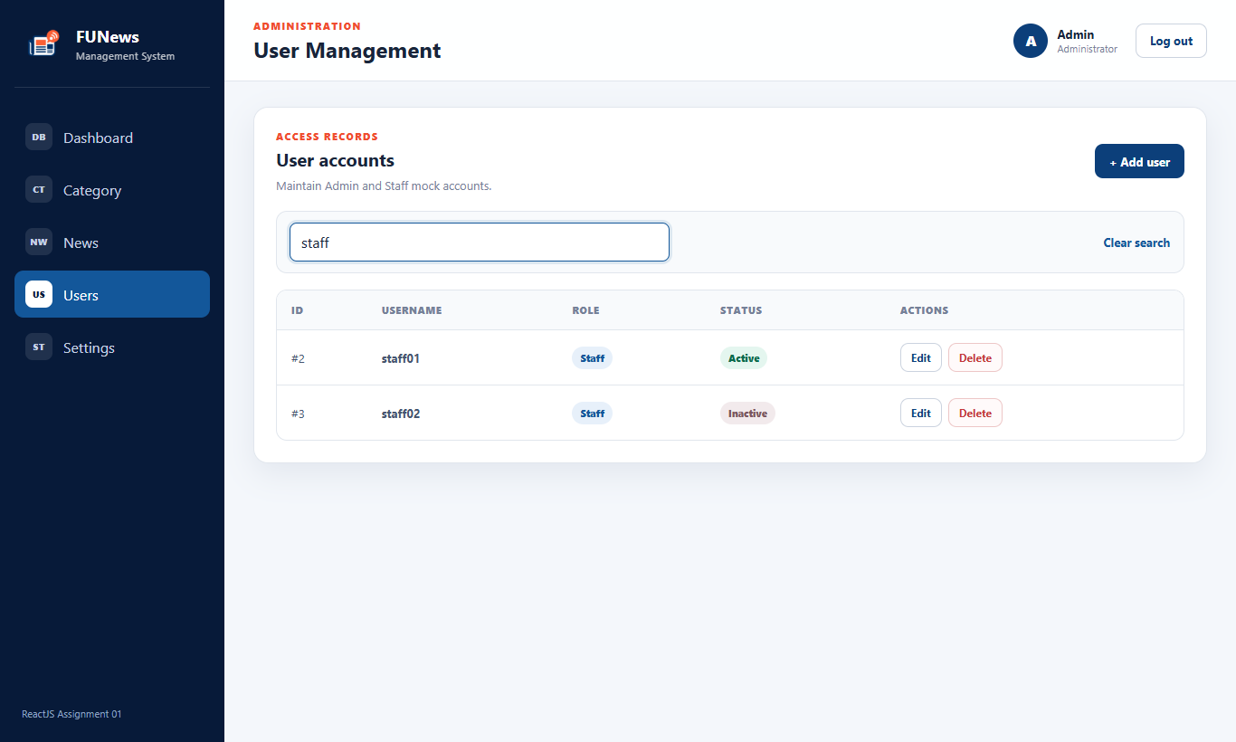
✔️ Kết quả đúng: Bảng lọc ra chính xác 2 tài khoản 'staff01' và 'staff02' khi nhập từ khóa 'staff'.

Bước 4.10: Trạng thái không có kết quả tìm kiếm Người dùng
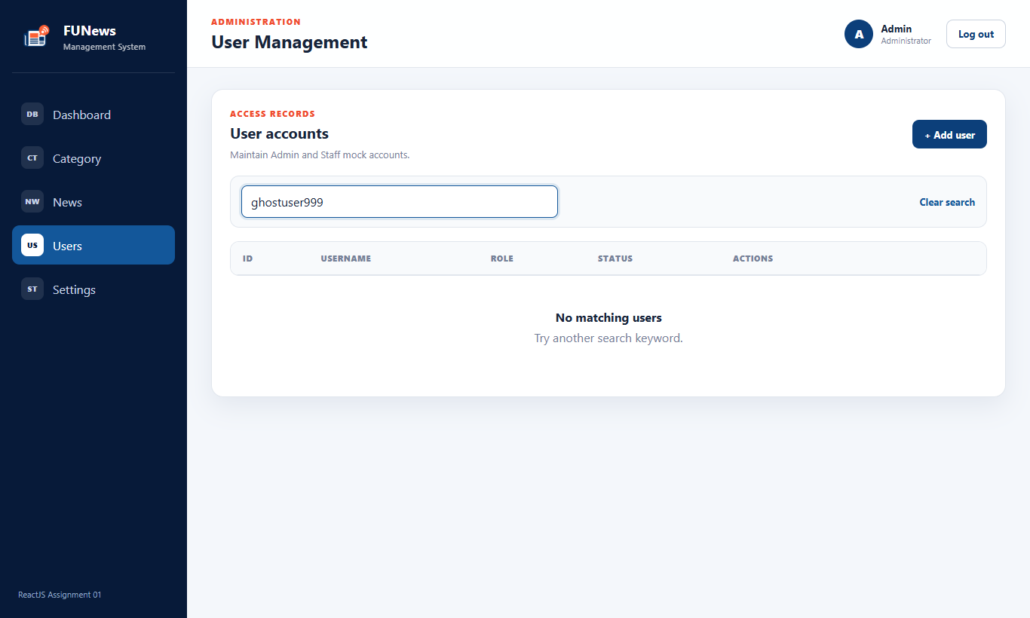
✔️ Kết quả đúng: Hiển thị thông báo rỗng 'No matching users' khi nhập từ khóa tìm kiếm không tồn tại.

Bước 5.1: Trang Cài đặt & Thông tin Hồ sơ tài khoản
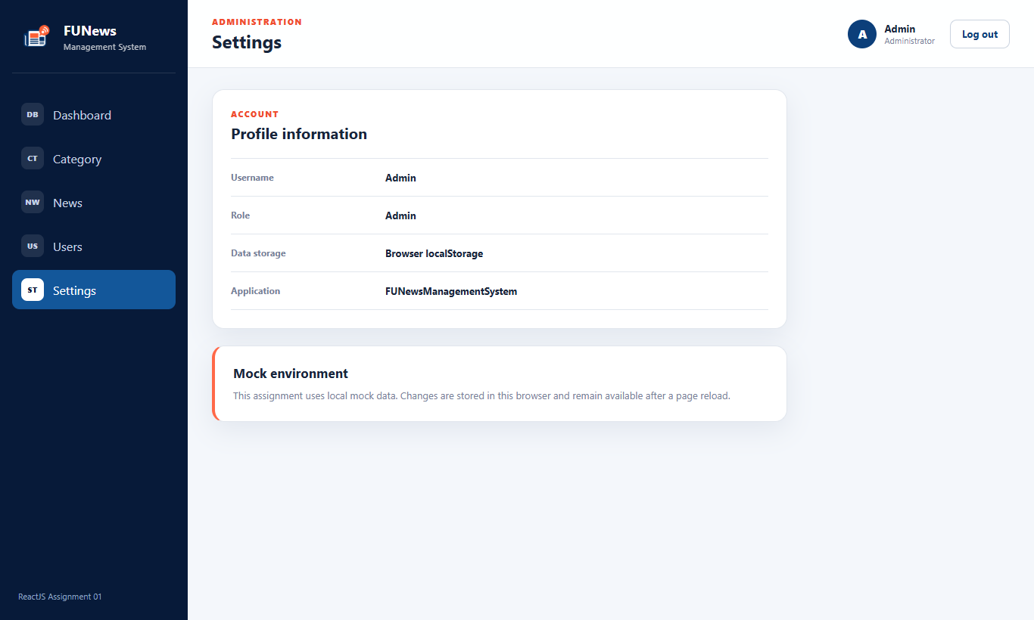
✔️ Kết quả đúng: Hiển thị đúng thông tin hồ sơ của Admin (Username: Admin, Role: Admin, Storage: Browser localStorage).

Bước 5.2: Đăng xuất khỏi hệ thống an toàn
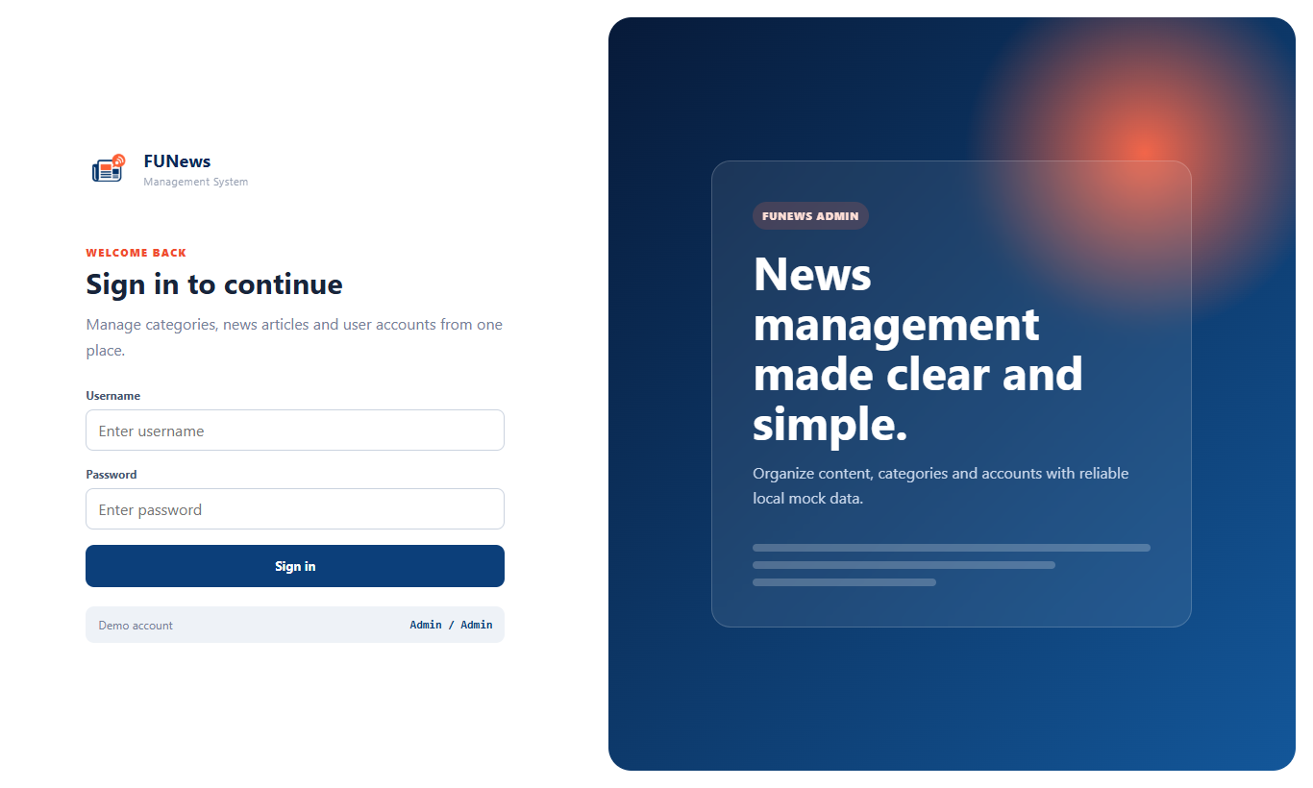
✔️ Kết quả đúng: Phiên làm việc bị xóa, giao diện quản trị đóng lại và người dùng được đưa về trang Đăng nhập.

